光束灯摇头灯
使 用 说 明 书

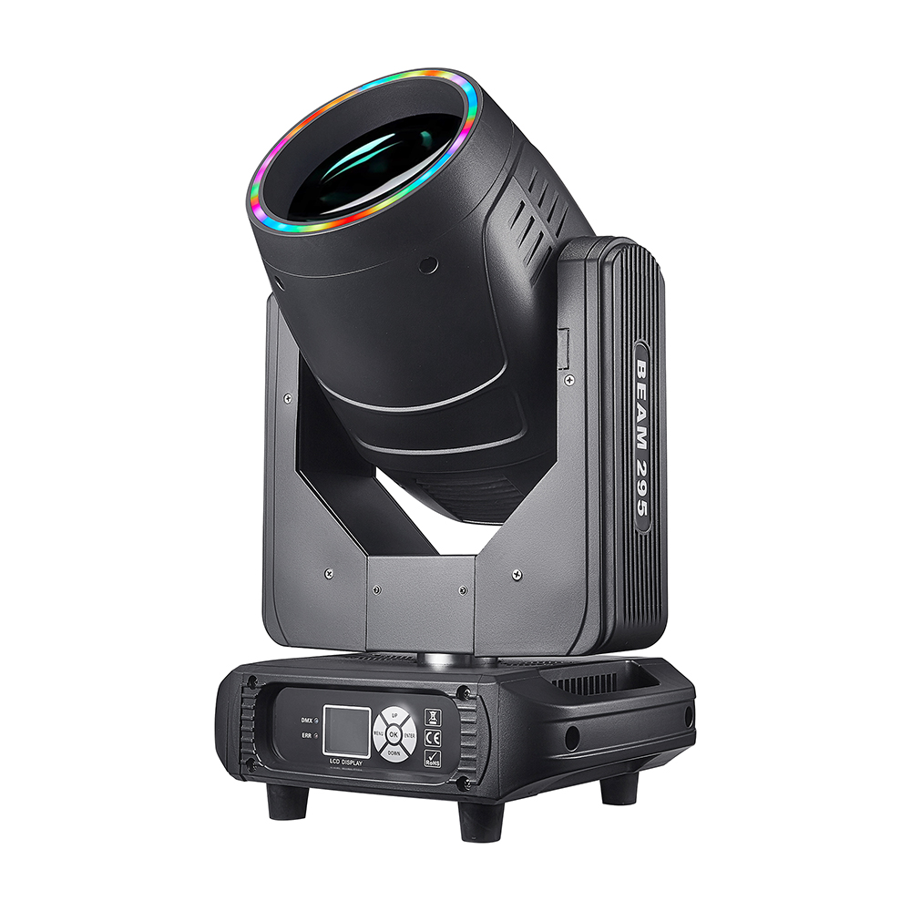


使用前请仔细阅读说明书

目 录
1. 注意事项与安装 1
1.1 声明 1
1.2 维护保养 1
1.3 产品注意事项 1
1.4 产品介绍 1
1.5 信号线连接 2
1.6 灯具安装 2
2. 控制面板 4
2.1 按键说明 4
2.2 主菜单 5
2.2.1 设置 5
2.2.2 手动 5
2.2.3 信息 6
2.2.4 工厂 7
3. 通道功能 8
3.1 通道表 8
4. 常见故障 11

1.注意事项与安装注意事项与安装
  - 声明
感谢您选用我们公司的产品！本产品在出厂时，性能完好，包装完整。为了您安全有效的使用本产品，在您使用本产品之前，请您仔细完整地阅读这份使用说明书。本说明书包含了安装和使用的重要信息，请按照说明书的要求进行安装和操作，同时，请妥善保管本说明书，以便随时使用。我们公司不承担所有由于个人在安装、使用、维修时没有按照说明书操作而损坏灯具或其他性能的责任。
本手册如有技术改动，恕不另行通知。

  - 维护保养
- 在进行保养维护之前请断开电源。
- 本灯具应保持干燥，避免在潮湿环境下工作。
- 间歇性的使用会有效地延长本灯具的寿命。
- 为了获得良好的通风效果和灯光效果，要注意经常清洁风扇和风扇网以及透镜。
- 请勿用酒精等有机溶剂擦试灯具外壳，以免造成损坏。

  - 产品注意事项
- 本灯具仅供专业人士使用。
- 运行前确保电源电压与设备要求电源电压相符。
- 不要将本产品放置在易松动或易震动的地方。
- 使用过程中，如灯具出现异常应及时停止使用灯具。
- 为保证产品的使用寿命，本产品切勿摆放在潮湿或漏水的地方，更不能在温度超过60度以上的环境工作。
- 灯泡使用时，电源电压变化不应超过±10%，电压过高，将缩短灯泡的寿命，电压过低，则影响灯泡的光色。
- 断电后，需20分钟后使用灯具充分冷却后才能再次通电使用。
- 灯具转动部位及粘贴配件必须定期检查,出现松动,晃动及时加固 ,以防意外发生。
- 为保证本产品的正常使用，请仔细阅读本说明。

  - 产品介绍
- 电压：AC 110V~240V/50~60Hz;
- 颜色盘：每个色盘由14个色片+白光组成；
- 图案盘：13个图案效果；
- 540°平移，270°倾斜。
- 过热保护；
- 控制模式：DMX512/声控/自动；
- IP20防护等级

  - 信号线连接
灯具设有标准的DMX 输入和输出的3芯或5芯XLR插座。请使用专为DMX 512屏蔽双绞信号线；信号线一般连接距离在150米，长距离信号传输时，必须加入DMX512信号放大器。
使用一条屏蔽双绞信号线从控制器的DMX 输出口连接到第一台设备的DMX 输入口，并从第一台设备的DMX输出口连接到第二台设备的DMX 输入口，依此类推，直至将所有的灯具连接完毕，然后在每一连路的最后一个连接灯具输出3芯插孔上安装一个终端插头。（在3芯带针卡侬插头的2、3 插针之间焊接一个4/1W、120Ω的电阻）。

重要提示：线不能相互接触或与金属外壳接触。
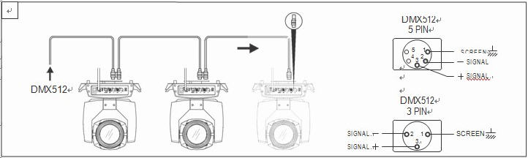

图1 DMX信号线连接示意图
- 灯具起始地址码计算方法：
当前灯具的起始地址码等于(上一台灯具的起始地址码)+(灯具的通道数目)说明:
1:第一台灯具的起始地址码值A001.
2:控制器的基本通道数,应大于或等于灯具总的使用通道数目。
3:注意:当使用任何的控制器,每一台灯具都应必须有它自己的起始地址码,假如第一台灯具的起始地址码设定A001,灯具道通数为16CH;那么第二台灯具的起始地址码就设置为 A017;第三台灯具的起始地址码就设置为A033;如此类推,(此设置方式还需要据不同的控台来定)

  - 灯具安装
灯具可水平放置、斜挂和倒挂。斜挂和倒挂时一定要注意安装方法。
如图1所示，在对灯具定位前，要确保安装地点的稳固性，在反转吊挂安装时，必须确保灯具不要在支撑架上跌落下来，需要用安全绳索穿过支撑架和灯具提手进行辅助吊挂，以确保安全，.防止灯具坠落和滑动。
灯具在安装调试时，下方禁止行人通过，定期检查安全绳索是否出现磨损、挂钩螺丝是否出现松动。
如果因为吊挂安装不稳固，导致灯具坠落而产生的一切后果，我司不承担任何责任。
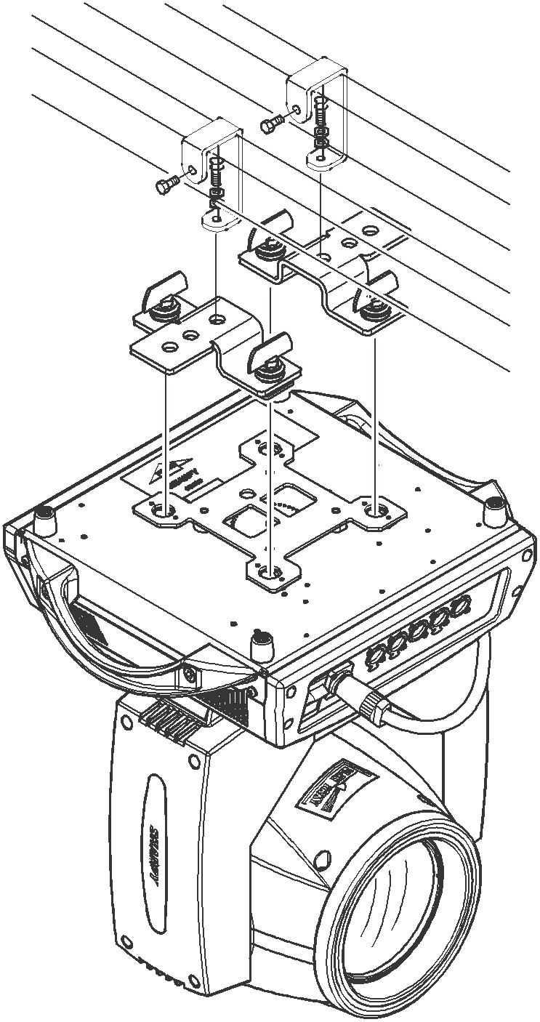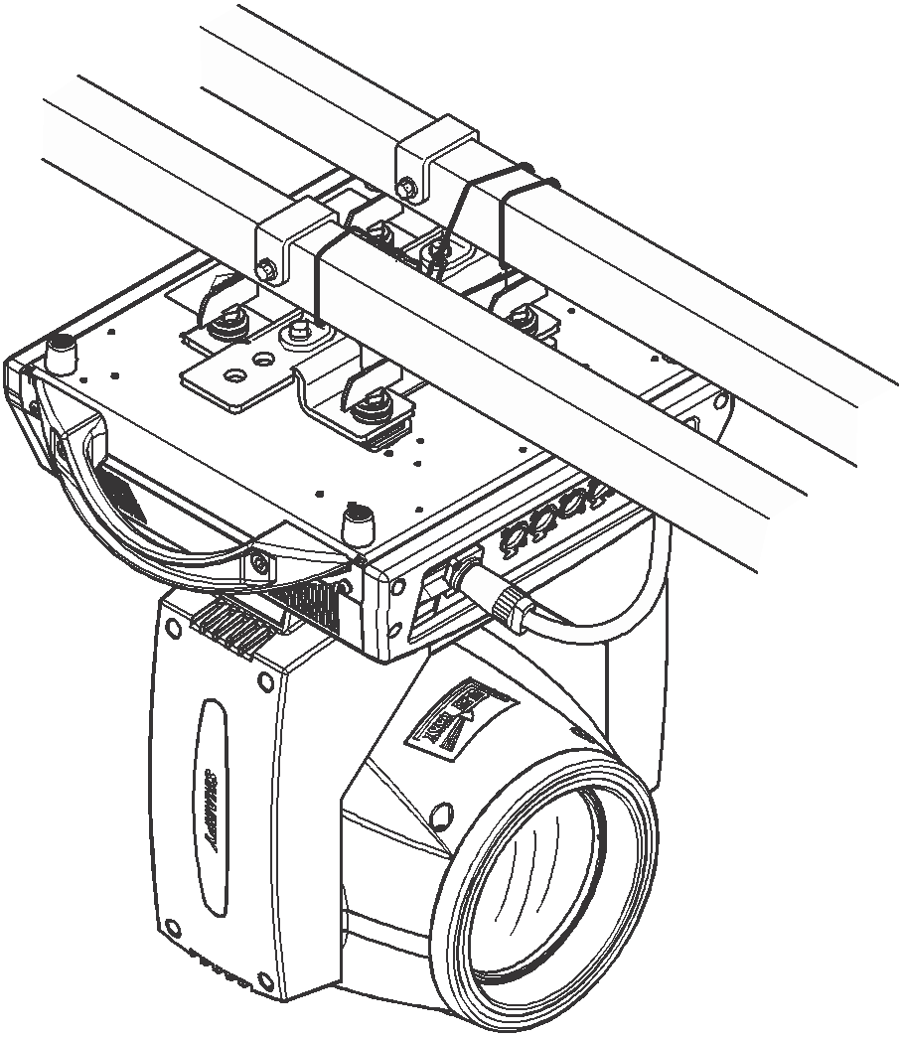
图1 倒挂灯具示意图

控制面板

2.1 按键说明
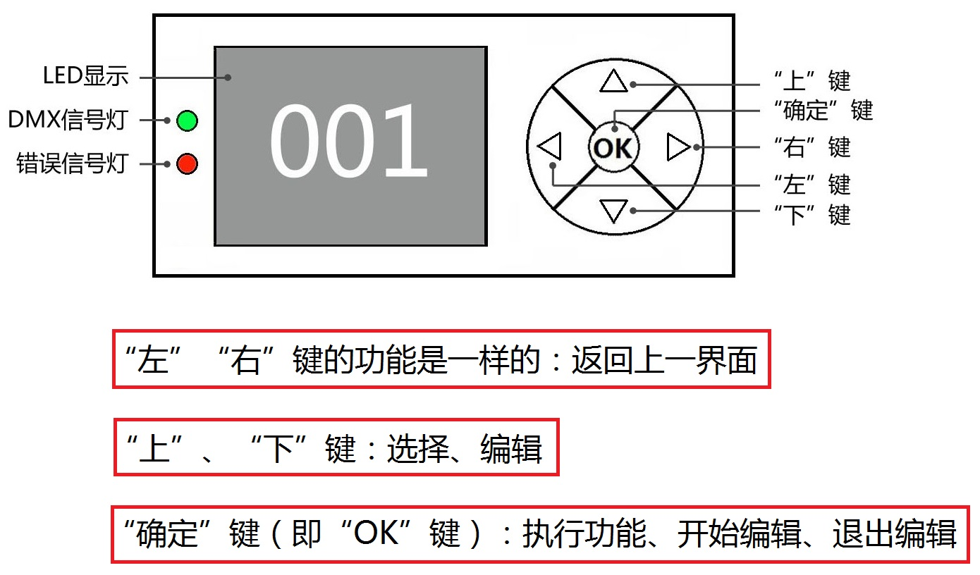

图3 面板按键说明示意图
下面以“修改 DMX 地址码”为例，讲述按键的使用：
1、 如果当前不是主界面，按“左”键（一或多次）即可回到主界面
2、 在主界面下，按“上”键或“下”键选中“设置”按钮
3、 按“确定”键，进入“设置”界面
4、 在“设置”界面下，按“上”键或“下”键选中“DMX 地址”
5、 按“确定”键进入编辑状态
6、 按“上”键或“下”键修改 DMX 地址码
7、 按“确定”键退出编辑状态

2.2 菜单说明
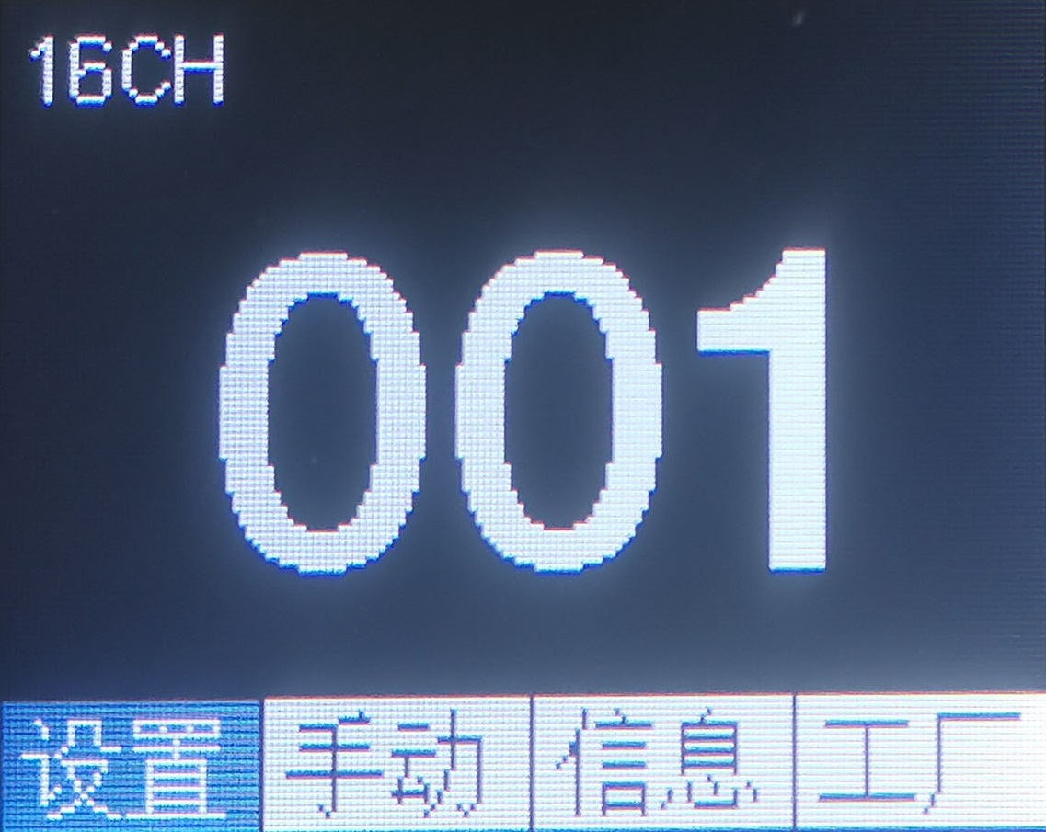

图4主菜单示意图

2.2.1 设置
选项 | 说明
运行 | DMX | 从机状态：接收来自控台或主机的DMX信号
运行 | 自走 | 主机状态：自走并发送DMX信号给从机
运行 | 声控 | 主机状态：自走并发送DMX信号给从机
DMX地址 | 1~512 | 按“确定”键进入编辑状态。此时是选中百位，按“上”“下”键改变地址码。再按一次“确定”键选中十位编辑。再按一次“确定”键选中个位编辑。再按一次退出编辑状态
灯泡 | 关 | 关泡
灯泡 | 开 | 亮泡
电机复位 | 关
电机复位 | 开 | 灯具复位
通道 | 标准18CH | 标准18通道模式
通道 | 标准22CH | 标准22通道模式
语言 | 英文 | 设置为英文界面
语言 | 中文 | 设置为中文界面
屏幕翻转 | 关 | 正面显示
屏幕翻转 | 开 | 屏幕倒转显示
X反转 | 关
X反转 | 开 | X电机方向旋转180度
Y反转 | 关
Y反转 | 开 | Y电机方向旋转180度
XY交换 | 关
XY交换 | 开 | 交换XY轴的通道（包括微调）
XY编码器 | 开 | 使用编码器（光耦）判断失步并自动纠正位置
XY编码器 | 关 | 不使用编码器（光耦）纠正位置
DMX信号 | 保持 | 按原状态继续运行
DMX信号 | 清零 | 电机回位，停止运行
开机亮泡 | 关
开机亮泡 | 开 | 开机后亮泡
颜色线性 | 开 | 颜色轮线性变化
颜色线性 | 关 | 颜色轮非线性变化，半色变化
恢复默认 | 开
恢复默认 | 关 | 按“确定”键后看到确认对话框，再次按“确定”键即恢复默认设置

2.2.2 手动控制
此界面用于控制当前灯具（不接收DMX信号），对应通道。详情参考通道表
选项 | 说明
1CH. | 0~255 | 按“确定”键进入编辑状态。此时是选中百位，按“上”“下”键改变通道值。再按一次“确定”键选中十位编辑。再按一次“确定”键选中个位编辑。再按一次退出编辑状态
…… | 0~255
15CH. | 0~255
…… | 0~255

2.2.3 信息

选项 | 说明
Ver |  | 软件版本
DIS |  | 显示板软件版本
MT |  | 电机板软件版本
时间信息 | 1.总计亮泡  2.总计使用 | 记录累加亮泡时间  记录灯具使用时间
系统错误 |  | 如果红色ERR指示灯发亮，说明灯具运行出错，详细情况可由此进入子界面查看。查看完毕后可按“清除”键将错误记录清空
鼓风机转速 |  | 显示当前鼓风机转速
霍尔状态 | 11100010 | 当检到磁时为0，否则为1
X编码步值 | 0000 | 正方向走时,步值应该增加,反方向走时,步值应该减小。每次转到同个点时数值一样为正常
Y编码步值 | 0000 | 正方向走时,步值应该增加,反方向走时,步值应该减小。每次转到同个点时数值一样为正常
权限时长 |  | 9999无加密；其它数值可使用时间有加密

A. 错误信息说明

常见错误信息 | 说明
MT板连接失败 | 电机板没有回应。连接显示板和电机板的串口通信线路有问题，或者电机板有问题。
X轴复位失败 | X轴光电开关，或者X轴电机或者电机板有问题
Y轴复位失败 | Y轴光电开关，或者Y轴电机或者电机板有问题
X轴Hall错误 | X轴霍尔，或者电机板有问题
Y轴Hall错误 | Y轴霍尔，或者电机板有问题
颜色盘复位失败 | 颜色盘霍尔，或者颜色盘电机有问题
图案盘复位失败 | 图案盘霍尔，或者图案盘电机有问题
调焦复位失败 | 调焦霍尔，或者调焦电机有问题
灯泡控制失败 | 亮泡或者灭泡失败，点灯器或者灯泡有问题

2.2.4 工厂
校准 | 数据下载 | 换显示板后，从电机板上下载原来显示板的校准数据
校准 | X轴 | 进入子界面后，可调整X轴、Y轴等电机的复位位置，以弥补硬件安装上的误差，调整范围-128~+127，+0表示没有调整。
校准 | Y轴 | 进入子界面后，可调整X轴、Y轴等电机的复位位置，以弥补硬件安装上的误差，调整范围-128~+127，+0表示没有调整。
校准 | 颜色 | 进入子界面后，可调整X轴、Y轴等电机的复位位置，以弥补硬件安装上的误差，调整范围-128~+127，+0表示没有调整。
校准 | 图案 | 进入子界面后，可调整X轴、Y轴等电机的复位位置，以弥补硬件安装上的误差，调整范围-128~+127，+0表示没有调整。
校准 | 调焦 | 进入子界面后，可调整X轴、Y轴等电机的复位位置，以弥补硬件安装上的误差，调整范围-128~+127，+0表示没有调整。
校准 | 调光 | 进入子界面后，可调整X轴、Y轴等电机的复位位置，以弥补硬件安装上的误差，调整范围-128~+127，+0表示没有调整。
校准 | 棱镜1零点 | 进入子界面后，可调整X轴、Y轴等电机的复位位置，以弥补硬件安装上的误差，调整范围-128~+127，+0表示没有调整。
校准 | 棱镜1行程 | 进入子界面后，可调整X轴、Y轴等电机的复位位置，以弥补硬件安装上的误差，调整范围-128~+127，+0表示没有调整。
校准 | 棱镜2零点 | 进入子界面后，可调整X轴、Y轴等电机的复位位置，以弥补硬件安装上的误差，调整范围-128~+127，+0表示没有调整。
校准 | 棱镜2行程 | 进入子界面后，可调整X轴、Y轴等电机的复位位置，以弥补硬件安装上的误差，调整范围-128~+127，+0表示没有调整。
校准 | 雾化零点 | 进入子界面后，可调整X轴、Y轴等电机的复位位置，以弥补硬件安装上的误差，调整范围-128~+127，+0表示没有调整。
校准 | 雾化行程 | 进入子界面后，可调整X轴、Y轴等电机的复位位置，以弥补硬件安装上的误差，调整范围-128~+127，+0表示没有调整。
校准 | 七彩镜行程 | 进入子界面后，可调整X轴、Y轴等电机的复位位置，以弥补硬件安装上的误差，调整范围-128~+127，+0表示没有调整。
校准 | 清零 | 关
校准 | 清零 | 开，数据恢复默认值
校准 | X霍尔 | 关，X霍尔报错关
校准 | X霍尔 | 开，X霍尔报错开
校准 | Y霍尔 | 关，Y霍尔报错关
校准 | Y霍尔 | 开，Y霍尔报错开
校准 | 半功率 | 关，无半功率功能
校准 | 半功率 | 开，有半功率功能

通道表
通道 | 通道模式
通道 | 18 | 22
1 | X | X
2 | Y | Y
3 | X微调 | X微调
4 | Y微调 | Y微调
5 | XY 速度 | XY 速度
6 | 雾化 | 雾化
7 | 切光/频闪 | 切光/频闪
8 | 调光 | 调光
9 | 颜色盘 | 颜色盘
10 | 图案盘 | 图案盘
11 | 棱镜1 | 棱镜1
12 | 棱镜2 | 棱镜2
13 | 棱镜旋转 | 棱镜旋转
14 | 七彩 | 七彩
15 | 调焦 | 调焦
16 | 灯泡控制&复位 | 灯泡控制&复位
17 | 灯圈场景 | 灯圈场景
18 | 灯圈场景速度 | 灯圈场景速度
备注：17跟18通道是带光圈的，不带光圈的是没有这两个通道的

通道参值（完整版本）：
通道 | 功能 | 通道数值 | 效果
1 | X轴 | 000-255 | 水平540度扫描
2 | Y轴 | 000-255 | 垂直270度扫描
3 | X轴微调 | 000-255 | 水平1.2度微调
4 | Y轴微调 | 000-255 | 垂直1.2度微调
5 | XY 速度 | 000-255 | 速度由快到慢
6 | 雾化 | 000-127  128-255 | 无效果  雾化切入
7 | 频闪 | 000-003  004-103  104-107  108-207  208-212  213-251  252-255 | 光闸关闭  频闪由慢到快  光闸打开 → （由调光通道控制）  脉冲频闪由慢到快  光闸打开 → （由调光通道控制）  随机频闪由慢到快  光闸打开 → （由调光通道控制）
8 | 调光 | 000-255 | 由暗到亮
9 | 颜色盘 | 000-004  005 -009  010 - 014  015 - 019  020 - 024  025 - 029  030 - 034  035 - 039  040 - 044  045 - 049  050 - 054  055 - 059  060 - 064  065 - 069  070 - 074  075 - 079  080 - 084  085 - 089  090 - 094  095 - 099  100 -104  105 -109  110 -114  115 -119  120 -124  125 -129  130 -134  135 -139  140 -144  145 -149  150 -200  201 -255 | 白光  白光+颜色1  颜色1  颜色1+颜色2  颜色2  颜色2+颜色3  颜色3  颜色3+颜色4  颜色4  颜色4+颜色5  颜色5  颜色5+颜色6  颜色6  颜色6+颜色7  颜色7  颜色7+颜色8  颜色8  颜色8+颜色9  颜色9  颜色9+颜色10  颜色10  颜色10+颜色11  颜色11  颜色11+颜色12  颜色12  颜色12+颜色13  颜色13  颜色13+颜色14  颜色14  颜色14+白光  正向流水（由快到慢）  反向流水（由慢到快）
10 | 图案盘 | 000 - 004  005 - 009  010 - 014  015 - 019  020 - 024  025 - 029  030 - 034  035 - 039  040 - 044  045 - 049  050 - 054  055 - 059  060 - 064  065 - 069  070 - 125  126 - 130  131 - 190  191 - 195  196 - 200  201 - 205  206 - 210  211 - 215  216 - 220  221 - 225  226 - 230  231 - 235  236 - 240  241 - 245  246 - 250  251 - 255 | 固图1  固图2  固图3  固图4  固图5  固图6  固图7  固图8  固图9  固图10  固图11  固图12  固图13  固图14  反向流水（由快到慢）  停止  正向流水（由慢到快）  固图2抖动（由慢到快）  固图3抖动（由慢到快）  固图4抖动（由慢到快）  固图5抖动（由慢到快）  固图6抖动（由慢到快）  固图7抖动（由慢到快）  固图8抖动（由慢到快）  固图9抖动（由慢到快）  固图10抖动（由慢到快）  固图11抖动（由慢到快）  固图12抖动（由慢到快）  固图13抖动（由慢到快）  固图14抖动（由慢到快）
11 | 棱镜1 | 000-127  128-255 | 棱镜1弹出  棱镜1切入
12 | 棱镜2 | 000-127  128-255 | 棱镜2弹出  棱镜2切入
13 | 棱镜旋转 | 000-127  128-187  188-195  196-255 | 棱镜角度调节  正向旋转（由快到慢）  停止  反向旋转（由慢到快）
14 | 七彩 | 000-127  128-255 | 无效果  七彩切入
15 | 调焦 | 000-255 | 图案清晰度由远到近
16 | 灯泡控制&复位 | 000-099  100-105  200-205  210-215  220-235  240-255 | 无，没指定功能的区域也无动作  熄灭灯泡  点亮灯泡  XY电机复位  效果小电机复位  全部电机复位
17 | 灯圈场景 | 000-255
18 | 灯圈场景速度 | 000-255
备注：17跟18通道是带光圈的，不带光圈的是没有这两个通道的

常见故障
针对一些常见的故障，提出了相应的解决方案。任何无法解决的问题都应该由专业人员来处理。在维护灯具之前，请先断开电源。

灯泡不亮
- 检查是否安装了与灯具相匹配的电压；
- 检查灯具供电电源连接处或控制开关是否接触不良；
- 检查电力供应是否不足；
- 检查DMX512控制器是否发送了指令。

灯具正常复位后不接受控台的控制
- 检查灯具数字启动地址数值和功能选项是否正确；
- 检查通讯控制线路的连接情况是否正确、通讯线路过长或已经中断；
- 检查控制设备是否失效，检查串连接入的信号放大器是否失效；
- 检查通讯线路是否过长或有其它设备相互干扰；
- 优化布线，缩短控制信号线的长度，高压与低压线路分开布线；
- 添加信号放大器；
- 信号线采用优质屏蔽双绞线；
- 在灯具末端连接信号终端电阻(120欧姆）。

灯具不能启动
- 检查供电电源参数是否与灯具相符；
- 检查灯具在长途运输过程中因挤压变形、内部零件震动、潮湿等原因，而导致接触不良
或脱落。
- 请检查灯具内部导线积接插件是否脱落、松动。
- 检查灯具电子元器件（如电子变压器、PCB板、电机控制板等）是否有松动、短路和烧坏现象。

工作时，灯具的X轴或Y轴的动作不正常
- 按上一步骤逐个检查；
- 检查灯具内的X、Y轴方向对应的传动皮带是否脱落和断裂；
- 检查灯具内X、Y方向对应的数据反馈接收器（光耦）是否损坏；
- 重新开机复位一次。

